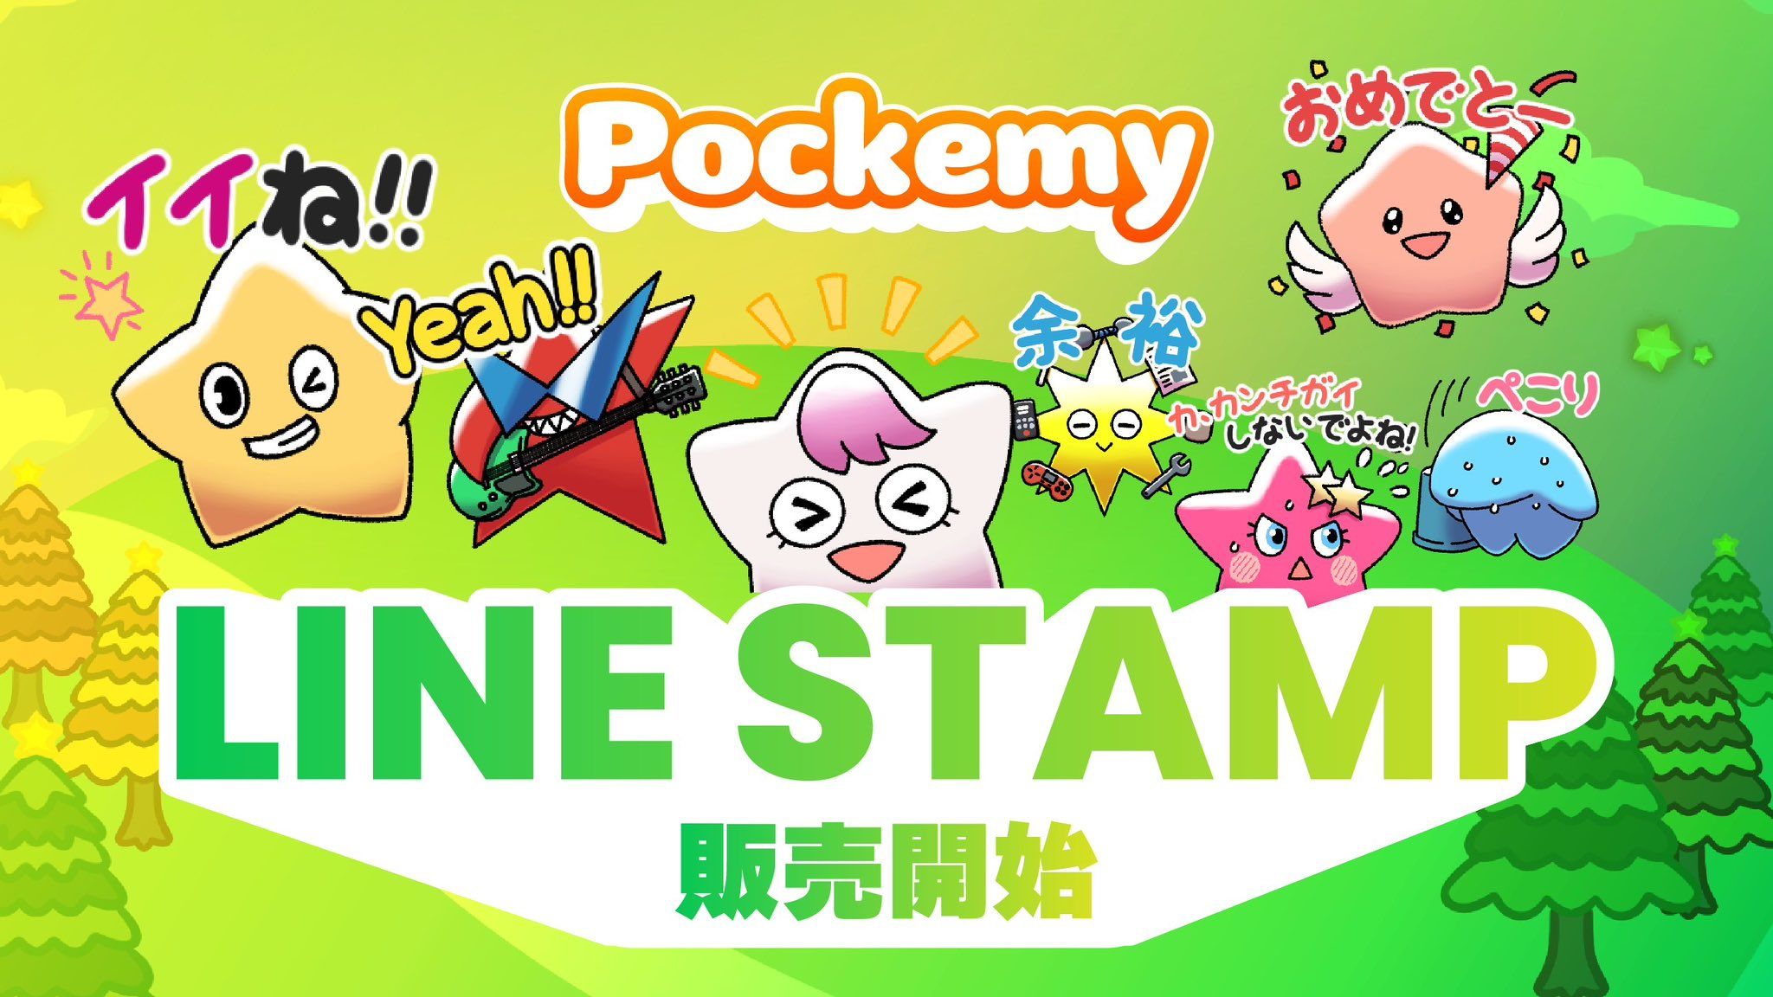

**Официальные стикеры LINE от JAPAN DAO: Первая серия!**

**Официальный персонаж Smart Pocket, **Покеми**, наконец-то появился в виде стикеров LINE! 🎉**

# Набор из 32 милых стикеров!

С **32 очаровательными стикерами Покеми**, ваши чаты LINE станут ещё веселее! ✨

## Первая серия включает 32 стикера!

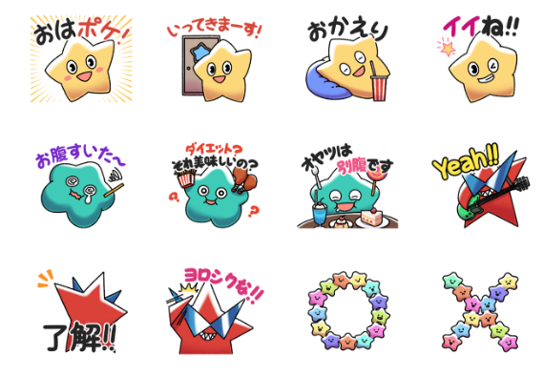  
  
Новый набор стикеров LINE включает в себя целых **32 уникальных выражения** Покеми!

* Полезные японские фразы для ежедневного использования
* Выразительные дизайны для разных ситуаций
* 32 различных дизайна, полных очарования Покеми

Скачать здесь ▼

# Кто такой Покеми?

Для тех, кто еще не знаком с этим персонажем, вот немного информации!

## Покеми



# Резюме

Популярный персонаж Smart Pocket, «Покеми», запустил первый официальный набор стикеров LINE! 32 стикера идеально подходят для повседневных бесед и сделают ваши чаты LINE еще более увлекательными.

## 📢 Получайте последние обновления здесь:

* Официальный сайт Smart Pocket: [https://smapocke.com/](https://smapocke.com/)
* Официальный Discord Smart Pocket: [https://discord.com/invite/smartpocket](https://discord.com/invite/smartpocket)
* Официальный сайт JAPAN DAO: [https://japandao.jp/](https://japandao.jp/)
* Официальный Discord JAPAN DAO: [https://discord.com/invite/japandao](https://discord.com/invite/japandao)
* Официальный аккаунт Pokemy на X: [https://x.com/pockemys](https://x.com/pockemys)